2025000524

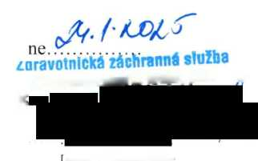**Dodatek č. 1**

ke smlouvě o nájmu nebytových prostor ze dne 31.3. 2024 (dále jen „smlouva“), uzavřená mezi

**Zdravotnické záchranná služba Jihomoravského kraje, příspěvková organizace**

IČ: 003 46 292

se sídlem Brno, Kamenice 798/1 d, PSČ: 625 00

zapsaná v OR u Krajského soudu v Brně pod sp. zn. Pr 1245

jednající: MUDr. Hana Albrechtová, ředitelka

bankovní spojení: MONETA Money Bank, a.s., č.ú.: 117203514/0600

(dále jen „pronajímatel“)

a

**Inambula s. r. o.**

sídlo: Střední 624/36a Brno 612 00

zastoupená MUDr. Petrou Vodákovou, jednatelkou

IČ: 21 107602, DIČ: CZ21107602

(dále jen „nájemce“)

ČI. XIX. smlouvy se mění a nadále zní takto:

Tato smlouva se uzavírá na dobu neurčitou.

Ostatní ujednání smlouvy nejsou tímto dodatkem nijak dotčena.

Tento dodatek nabývá účinnosti dnem jeho uzavření.

Dáno ve dvou originálních písemných vyhotoveních, z nichž každá ze smluvních stran obdrží po jednom. V případě, že je tato smlouva uzavřena elektronickými prostředky, obdrží každá smluvní strana jeden identický elektronický soubor.

Tento dodatek byl schválen Radou Jihomoravského kraje dne 9. 1.2025 na 8. schůzi, usnesením č. 387/25/R8

V Brně dne.............................

Jihomoravského kraje, p.o. * K..............​..........​..​.......​.....​.........

MUDr. Hana Albrechtová  
ředitelka

MUDr. Petra Vodáková  
jednatelka

**71**

**690**

**001**

MUDr. Petra Vodáková

**Inambula s.r.o.**

**Smetanovo nám. 4,679 04 Adamov  
+420 774 288 211**